Zájezd do vinného sklípku

Odjezd 27.10.2018 (v 9.00 hod od hospody „U Zvoničky“).
Návrat 28.10.2018.
Případní zájemci se hlaste na tel. číslech 733 206 816, 605 293 591 nebo
osobně na Obecním úřadu v úředních hodinách (středa 17:00 – 18:00 hod.)
(závazné přihlášení je po zaplacení ceny zájezdu)
nejpozději do 30.09.2018 (kapacita zájezdu 35 osob).

Cena zájezdu 1200Kč/osoba – co cena zahrnuje:
1) řízená degustace (asi 15 vzorků vín, zastoupena vína suchá, polosuchá, polosladká i sladká (bílá, rosé i červená),
2) prohlídka prezentačních a výrobních prostor sklepů s výkladem,

3) pohoštění formou rautu,
4) ubytování ve 2, 3 nebo 4 lůžkových pokojích v penzionu nebo v hotelu 10 minut chůze od sklípku.
Po ukončení prohlídky následuje volná zábava s konzumací vín, která byla obsažena v řízené degustaci.
Doprava - autobusem (hradí obecní úřad).
Co NENÍ v ceně zájezdu: kdo co vypije mimo řízenou degustaci.
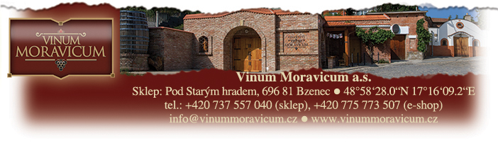
http://www.hotelbzenec.cz/
www.vinummoravicum.cz

